# O que é NextJS e porque usá-lo?

React Framework para produção.

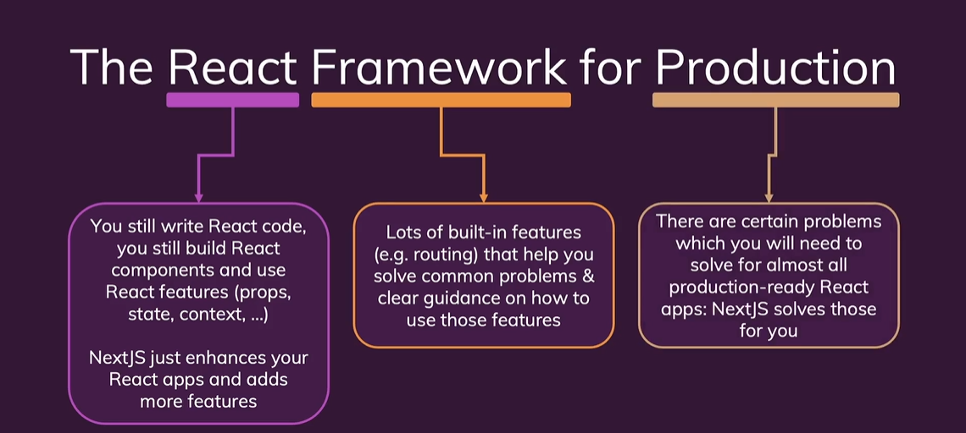

## Key Features & Benefits

* Server-side Rendering

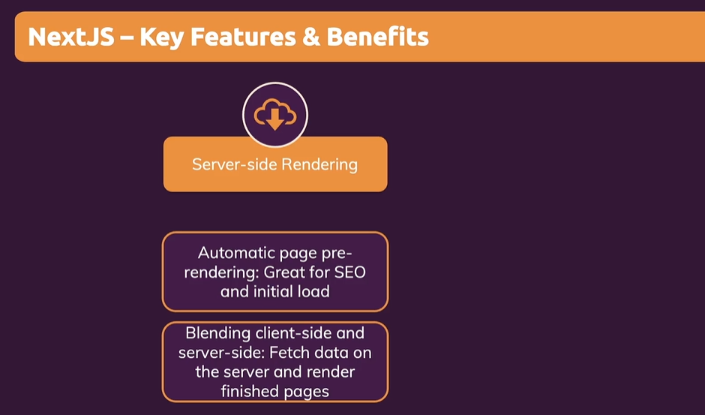

* File-based Routing

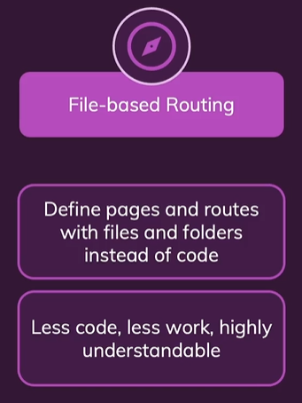

* Build Fullstack React App

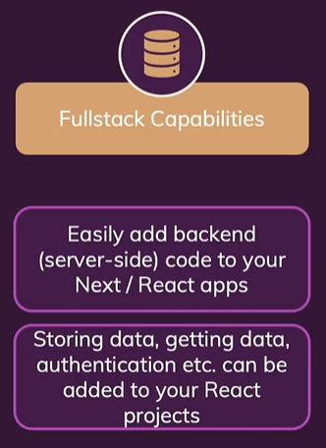

## What Is “File-base Routing”?

Com o roteamento baseado em arquivo, você não importa componentes de página manualmente. Em vez disso, você define todas as suas rotas adicionando/removendo/renomeando arquivos dentro de um diretório chamado pages por convenção. Cada arquivo dentro do diretório de páginas representará uma rota em sua aplicação.

## Page Pre-Rendering

**Duas formas de pré-renderização**

O Next.js tem duas formas de pré-renderização: geração estática ([**Static Generation**](https://nextjs.org/docs/basic-features/pages#static-generation-recommended)) e renderização do lado do servidor ([**Server-side Rendering**](https://nextjs.org/docs/basic-features/pages#server-side-rendering)). A diferença está em quando ele gera o HTML para uma página.

• Geração estática é o método de pré-renderização que gera o HTML em tempo de compilação. O HTML pré-renderizado é então reutilizado em cada solicitação.

• A renderização do lado do servidor é o método de pré-renderização que gera o HTML em cada solicitação.

Quando o seu site precisar atualizar informações, podemos seguir com um padrão, onde fazemos um pre-renderização com os dados, e no componente, implementamos um useEffect, que poderá atualizar as informações caso necessário.

Ou então, existe uma melhor maneira para fazer isso, que é com uma feature que o Next Js também fornece, a **Incremental Static Generation**. Nada mais é, do que adicionar um atributo, revalidate, com o tempo que você acha necessário para que execute a atualização de tempos em tempos.

## API Routes

Permite nós definirmos nossas próprias REST APIs na aplicação Next.